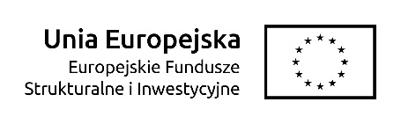
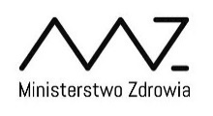
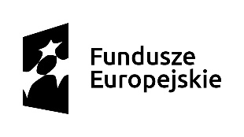
Oferta – wzór
* gdy Wykonawcą jest spółka prawa handlowego:
........................................................................., z siedzibą w ........................................... przy ulicy ........................................., (kod pocztowy i nazwa miejscowości), wpisaną do rejestru przedsiębiorców Krajowego Rejestru Sądowego pod nr …………………, prowadzonego przez Sąd Rejonowy ............................., ……… Wydział Gospodarczy Krajowego Rejestru Sądowego, NIP: ..........................., REGON: ........................................, reprezentowaną przez ......................................
* gdy Wykonawcą jest osoba fizyczna prowadząca działalność gospodarczą:
Pan/Pani ........................., zamieszkały/ą w ..............………. (kod pocztowy), przy ulicy .........................., prowadzącym/ą działalność gospodarczą pod firmą ..................................., adres wykonywania działalności gospodarczej: ………………….., na podstawie wpisu do Centralnej Ewidencji i Informacji o Działalności Gospodarczej RP, PESEL: ............, NIP: ................, REGON: ……………..
W nawiązaniu do ogłoszenia składam ofertę na ogólnopolską kampanię internetową
promującą Fundusze Europejskie w sektorze zdrowia:
Lp. | Element oferty | Uwagi
1 | Reklama video w …… serwisach VOD. | ponad 2 wymagane w SOPZ serwisy VOD i nie więcej niż 5
2 | Landing page na portalu pacjent.gov.pl - …… kliknięć | minimum 2000 kliknięć, maksymalnie 2000 dodatkowych kliknięć
3 | Artykuły na portalu LinkedIn - ……………… kliknięć | minimum 2000 kliknięć, maksymalnie 2000 dodatkowych kliknięć

Zamówienie będzie realizowane w terminie maksymalnie 75 dni od dnia zawarcia umowy, jednak nie dłużej niż do 10.12.2020 r.
Oferujemy realizację zamówienia za całkowite wynagrodzenie w wysokości .......................................... zł, (słownie: ........................................... zł), w tym VAT….......%.
Oświadczamy, że:
- jesteśmy związani ofertą przez 30 dni od upływu terminu na składanie ofert;
- akceptujemy termin płatności;
- w przypadku uznania naszej oferty za najkorzystniejszą, podpiszemy umowę wg załączonego wzoru, w terminie i miejscu wskazanym przez Zamawiającego;
- zapewnimy co najmniej 1 osobę z doświadczeniem w realizacji 3 kampanii internetowych
(co najmniej GDN i Facebook) w ostatnich 3 latach;
- posiadamy doświadczenie w realizacji kampanii internetowych. Warunkiem jest wykonanie
3 usług o wartości minimum 20 000 zł każda, w ostatnich 3 latach:

Lp. | Usługa | Wartość | Termin realizacji
1
2
3

